
০৫ ডিসেম্বর ২০১৬
ইসলামের অপব্যাখ্যা দিয়ে শিক্ষার্থীদের জঙ্গিবাদে জড়ানো হচ্ছে
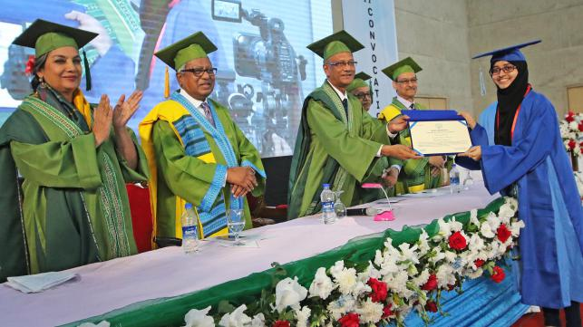রাজধানীর বসুন্ধরা কনভেনশন সিটিতে ব্র্যাক ইউনিভার্সিটির ১১তম সমাবর্তন উপলক্ষে স্নাতক ডিগ্রিধারীদের মধ্যে সর্বোচ্চ সিজিপিএ পাওয়া জয়নব সাঈদ আহমেদকে সনদ প্রদান করছেন শিক্ষামন্ত্রী নুরুল ইসলাম নাহিদ। উপস্থিত ছিলেন ব্র্যাকের প্রতিষ্ঠাতা স্যার ফজলে হাসান আবেদ ও বলিউডের প্রখ্যাত অভিনেত্রী শাবানা আজমি (বাঁয়ে)। ছবি: সাইফুল ইসলাম
শিক্ষামন্ত্রী নুরুল ইসলাম নাহিদ বলেছেন, দেশ যখন উন্নয়নের ধারায় অব্যাহত, তখন স্বাধীনতাবিরোধী একটি গোষ্ঠী ইসলামের অপব্যাখ্যা দিয়ে বিভিন্ন বিশ্ববিদ্যালয়ের কিছু মেধাবী শিক্ষার্থীকে জঙ্গিবাদে জড়াচ্ছে। এদের কেউ কেউ জঙ্গি কার্যক্রমে জড়িয়ে নিজেকে ধ্বংস করেছে।
আজ সোমবার বিকেলে ঢাকার বসুন্ধরা আন্তর্জাতিক কনভেনশন সেন্টারে ব্র্যাক বিশ্ববিদ্যালয়ের ১১তম সমাবর্তনে রাষ্ট্রপতির প্রতিনিধি হিসেবে প্রধান অতিথির বক্তব্যে শিক্ষামন্ত্রী এ কথা বলেন। তরুণেরা যেন জঙ্গিবাদে জড়িয়ে জীবন শেষ না করে, সে জন্য সজাগ থাকতে সবার প্রতি আহ্বান জানান শিক্ষামন্ত্রী।

অনুষ্ঠানে সমাবর্তন বক্তা ছিলেন উপমহাদেশের প্রখ্যাত চলচ্চিত্র অভিনেত্রী ও সমাজকর্মী শাবানা আজমি। বক্তব্যের একটি বড় অংশ জুড়েই নারী-পুরুষের সমান অধিকারের ওপর গুরুত্বারোপ করেন তিনি। ধর্মীয় মৌলবাদ নিয়েও কথা বলেন। বক্তৃতায় উঠে আসে জীবনের কিছু অভিজ্ঞাও।
সমাবর্তনে আরও বক্তব্য দেন বিশ্ববিদ্যালয় মঞ্জুরি কমিশনের চেয়ারম্যান আবদুল মান্নান, ব্র্যাক বিশ্ববিদ্যালয়ের বোর্ড অব ট্রাস্টিজের চেয়ারম্যান স্যার ফজলে হাসান আবেদ এবং বিশ্ববিদ্যালয়ের উপাচার্য সৈয়দ সাদ আন্দালিব।
এবারের সমাবর্তনে মোট এক হাজার ২৮৩ জন শিক্ষার্থী অংশ নেন। এর মধ্যে কৃতী ফলের জন্য স্নাতকে জয়নব সায়ীদ আহমেদ ও স্নাতকোত্তরে রাফিয়াত রশীদ নামের দুই ছাত্রীকে আচার্যের স্বর্ণপদক এবং ২৯ জনকে উপাচার্যের স্বর্ণপদক দেওয়া হয়।

Link: http://www.prothom-alo.com/bangladesh/article/1034327/%E0%A6%87%E0%A6%B8%E0%A6%B2%E0%A6%BE%E0%A6%AE%E0%A7%87%E0%A6%B0-%E0%A6%85%E0%A6%AA%E0%A6%AC%E0%A7%8D%E0%A6%AF%E0%A6%BE%E0%A6%96%E0%A7%8D%E0%A6%AF%E0%A6%BE-%E0%A6%A6%E0%A6%BF%E0%A7%9F%E0%A7%87-%E0%A6%B6%E0%A6%BF%E0%A6%95%E0%A7%8D%E0%A6%B7%E0%A6%BE%E0%A6%B0%E0%A7%8D%E0%A6%A5%E0%A7%80%E0%A6%A6%E0%A7%87%E0%A6%B0-%E0%A6%9C%E0%A6%99%E0%A7%8D%E0%A6%97%E0%A6%BF%E0%A6%AC%E0%A6%BE%E0%A6%A6%E0%A7%87

